# Министерство Образования Республики Беларусь

Учреждение образования

«Гомельский государственный технический университет

имени П.О. Сухого»

Кафедра «Информатика»

по курсу: «Разработка приложений для Интернет»

Лабораторная работа №11

# «Взаимодействие с сервером. Технология AJAX»

Выполнил: студент группы ИП-31

Заяц Н. С.

Допуск к защите: Проверил: преподаватель

Дата защиты: Самовенд Н.В.

Гомель 2021

**Цель работы:** изучить технологию AJAX, научиться получать данные, используя REST API.

**Практическая часть:**

|  |  |  |  |  |  |
| --- | --- | --- | --- | --- | --- |
| **Номер варианта** | **Страна** | **Номер варианта** | **Страна** | **Номер варианта** | **Страна** |
| 1 | Аргентина | 11 | Ирландия | 21 | Турция |
| 2 | Алжир | 12 | Израиль | 22 | Великобритания |
| 3 | Канада | 13 | Южная Корея | 23 | Россия |
| 4 | Чили | 14 | Мексика | 24 | Таджикистан |
| 5 | Китай | 15 | Монголия | 25 | Армения |
| 6 | Дания | 16 | Польша | 26 | Казахстан |
| 7 | Финляндия | 17 | Афганистан | 27 | Азербайджан |
| 8 | Грузия | 18 | Швеция | 28 | Малайзия |
| 9 | Гонконг | 19 | Украина | 29 | Индия |

**Задание 1.** Написать скрипт, в котором предусмотрена возможность получения данных с сайта Национального банка Республики Беларусь***,*** используя службу **Web API (**документация **-**<http://www.nbrb.by/APIHelp/ExRates>***).***

На странице предусмотреть получение валюты страны со своим вариантом. Информацию отобразить в виде таблицы, указав флаг страны, название страны, название валюты по-английски и по-белорусски, курс валюты к белорусскому рублю на текущую дату. Для получения данных использовать объект **XMLHttpRequest*.***

***HTTP файл:***

<!doctype html>

<html lang="en">

<head>

    <meta charset="UTF-8">

    <meta name="viewport"

        content="width=device-width, user-scalable=no, initial-scale=1.0, maximum-scale=1.0, minimum-scale=1.0">

    <meta http-equiv="X-UA-Compatible" content="ie=edge">

    <title>ajax</title>

    <style>

        TD,

        TH {

            text-align: left;

            border-top: 1px solid #000;

            border-bottom: 1px solid #000;

            border-right: 1px solid #000;

            border-left: 1px solid #000;

        }

    </style>

</head>

<body>

    <div class="main-content">

    </div>

</body>

<script src="index.js"></script>

</html>

***Index.js:***

function createTable(arrayObj){

    let table = document.createElement("table");

    document.body.appendChild(table);

    if (arrayObj.length) {

        let row = document.createElement("tr")

        table.appendChild(row);

        Object.keys(arrayObj[0]).forEach(function(v) {

            let cell = document.createElement("th");

            row.appendChild(cell);

            cell.innerHTML = v;

        });

    }

    for (let i = 0; i < arrayObj.length; i++) {

        let row = document.createElement("tr")

        table.appendChild(row);

        Object.keys(arrayObj[i]).forEach(function(key) {

            let cell = document.createElement("td");

            row.appendChild(cell);

            cell.innerHTML = arrayObj[i][key];

        });

    }

}

const requestURL = 'https://www.nbrb.by/api/exrates/currencies/46'

function sendRequest(method, url, body = null) {

    const xmlRequest = new XMLHttpRequest()

    xmlRequest.open(method, url)

    xmlRequest.onload = () => {

        if (xmlRequest.status != 200) {

            return xmlRequest.response

        } else {

            let data = xmlRequest.response

            const jdata = JSON.parse(data)

            createTable([jdata])

            return xmlRequest.response

        }

    }

    xmlRequest.send();

}

sendRequest('GET', requestURL)

**Задание 2.** Получить данные для отображения динамики курса валюты за указанный период времени. Период времени задается в полях ввода. Информацию отобразить в виде таблицы. Для получения данных использовать **промисификацию*.***

**HTML:**

<!doctype html>

<html lang="en">

<head>

    <meta charset="UTF-8">

    <meta name="viewport"

          content="width=device-width, user-scalable=no, initial-scale=1.0, maximum-scale=1.0, minimum-scale=1.0">

    <meta http-equiv="X-UA-Compatible" content="ie=edge">

    <link rel="stylesheet" href="site.css">

    <title>ajax</title>

</head>

<script

        src="https://code.jquery.com/jquery-3.6.0.js"

        integrity="sha256-H+K7U5CnXl1h5ywQfKtSj8PCmoN9aaq30gDh27Xc0jk="

        crossorigin="anonymous"></script>

<body>

<div class="main-content">

    <label>Дата от:</label>

    <input id="start-date" type="text">

    <label>Дата до:</label>

    <input id="end-date" type="text">

    <input id="get-data" value="Получить" type="button">

</div>

</body>

<script src="index.js"></script>

</html>

**Index.js:**

function createTable(arrayObj){

    let table = document.createElement("table");

    document.body.appendChild(table);

    if (arrayObj.length) {

        let row = document.createElement("tr")

        table.appendChild(row);

        Object.keys(arrayObj[0]).forEach(function(v) {

            let cell = document.createElement("th");

            row.appendChild(cell);

            cell.innerHTML = v;

        });

    }

    for (let i = 0; i < arrayObj.length; i++) {

        let row = document.createElement("tr")

        table.appendChild(row);

        Object.keys(arrayObj[i]).forEach(function(key) {

            let cell = document.createElement("td");

            row.appendChild(cell);

            cell.innerHTML = arrayObj[i][key];

        });

    }

}

function sendRequest(method, url, body = null) {

    return new Promise((resolve, reject) => {

        const xhr = new XMLHttpRequest()

        xhr.open(method, url)

        xhr.onload = () => {

            if (xhr.status > 299) {

                reject(xhr.response)

            } else {

                resolve(xhr.response)

            }

        }

        xhr.onerror = () => {

            reject(xhr.response)

        }

        xhr.send(JSON.stringify(body))

    })

}

$(function (){

    $('#get-data').click(function (){

        let startDate = $('#start-date').val().split('.').reverse().join('-')

        let endDate = $('#end-date').val().split('.').reverse().join('-')

        const requestURL = `https://www.nbrb.by/API/ExRates/Rates/Dynamics/145?startDate=${startDate}&endDate=${endDate}`

        sendRequest('GET', requestURL)

        .then(data => {

            const jdata = JSON.parse(data)

            createTable(jdata)

        })

        .catch(err => console.log(err))

    })

})

**Задание 3.** Отобразить в виде таблицы курс конвертации валюты страны в соответствии с вариантом к валютам стран предыдущего и последующего вариантов. Информацию отобразить в виде таблицы. Для получения данных использовать метод **fetch** и специальный синтаксис для работы с промисами **«async/await».**

**Html файл** :

<!doctype html>

<html lang="en">

<head>

    <meta charset="UTF-8">

    <meta name="viewport"

          content="width=device-width, user-scalable=no, initial-scale=1.0, maximum-scale=1.0, minimum-scale=1.0">

    <meta http-equiv="X-UA-Compatible" content="ie=edge">

    <title>ajax</title>

</head>

<body>

    <div id='content'>

    </div>

    <script src="index.js"></script>

</body>

</html>

Index.js:

async function GetOneInBynByAbbreviation(abbreviation){

    let response = await getRequest(`https://www.nbrb.by/api/exrates/rates/${abbreviation}?parammode=2`);

    let information = await response.text();

    let rate = JSON.parse(information);

    return { Name: abbreviation, PriceInBel: rate.Cur_OfficialRate / rate.Cur_Scale};

}

function getRequest(url){

    return fetch(url, {

        method: 'GET',

        headers: {

            'Accept': 'application/json',

        },

    });

}

elements = []

// Финляцдия не работает взял ту что стоит перед ней

// const FINAbbreviation = 'FIM';

const CNYAbbreviation = 'CNY';

const GELAbbreviation = 'GEL';

const HKDAbbreviation = 'HKD';

let fimInByn = GetOneInBynByAbbreviation(GELAbbreviation)

    .then((x) => elements.push(x))

    .then(() => GetOneInBynByAbbreviation(HKDAbbreviation).then((x) => elements.push(x)))

    .then(() => GetOneInBynByAbbreviation(CNYAbbreviation).then((x) => elements.push(x)))

    .then(() => {

        let cny = elements.find(x => x.Name === CNYAbbreviation);

        let gel = elements.find(x => x.Name === GELAbbreviation);

        let hkd = elements.find(x => x.Name === HKDAbbreviation);

        let hkdInGel = hkd.PriceInBel / gel.PriceInBel;

        let cnyInGel = cny.PriceInBel / gel.PriceInBel;

        let contentElentmt = document.getElementById('content');

        let firstDocumtnt = document.createElement('p');

        firstDocumtnt.innerText = `CNY in GEl = ${cnyInGel}`

        let secondDocument = document.createElement('p');

        secondDocument.innerText = `HKD in GEL = ${hkdInGel}`

        contentElentmt.appendChild(firstDocumtnt);

        contentElentmt.appendChild(secondDocument);

    });

**Результат работы:**



Рисунок 1 – задание 1

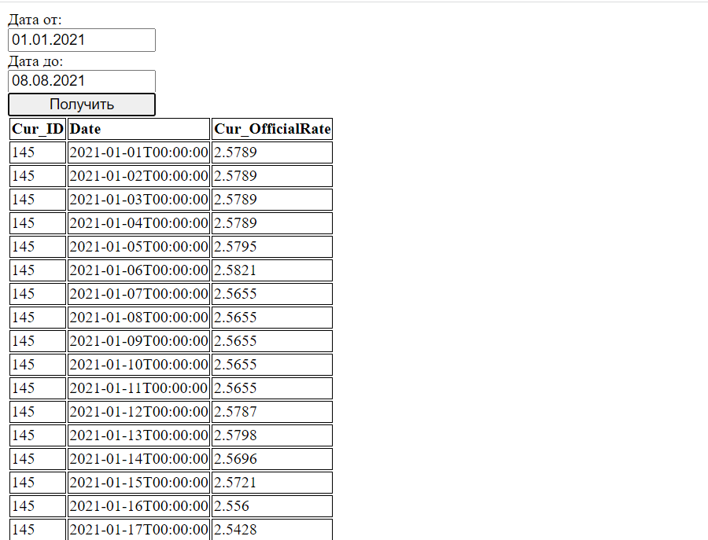

Рисунок 2 – задание 2

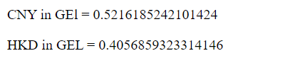

Рисунок 3 – задание 3

**Вывод:** в ходе лабораторной работы были изучена изучена технология AJAX, REST API.